项目说明文档

数据结构课程设计

——考试报名系统

作 者 姓 名： 沈星宇

学 号： 1951576

指 导 教 师： 张颖

学院、 专业： 软件学院 软件工程

同济大学

Tongji University

1. **分析**
2. **应用背景**

考试报名工作涉及考生的一些个人信息的匹配，并且要涉及到对信息的一些基本处理功能。不仅是考试报名工作，类似的信息存储和处理还有很多应用场景。

本项目是对考试报名管理的简单模拟，用控制台选项的方式完成输入考生信息、输出考生信息、查询考生信息、添加考生信息、删除考生信息。

1. **项目功能要求**

本项目的实质是完成对考生信息的建立、查找、插入、修改、删除等功能，其中考生信息包括准考证号、姓名、性别、年龄、报考类别等信息。由于考生信息的数据类型各有不同，又最好能用一个数据结构将其包括在一起，再加上对数据的操作有频繁的增删，所以选用较灵活的链表来实现。

1. **设计**
2. **数据结构设计**

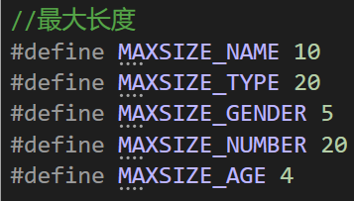

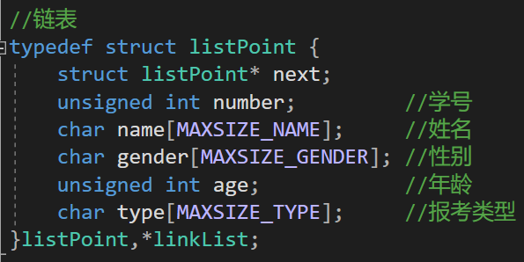

1. 用宏定义的方式设置数组的最大长度，便于修改，增强代码可读性。
2. 用typedef将struct listPoint定义listPoint和*linkList两个别名，前者强调是链表的结点，后者强调是一个单链表，增强了代码的可读性。
3. **程序流程设计**

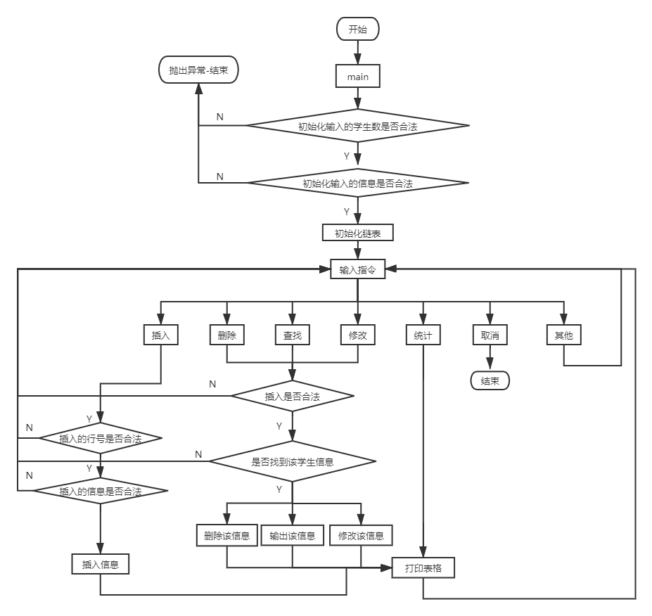

1. 首先对表格进行初始化，初始输入一些数据，此处对合法性进行判断，如果输入不合法就直接结束程序；输入合法数据后会生成链表的头结点，对链表进行初始化。
2. 接下来进入循环，直到用户输入取消的指令结束程序。在进入对应的操作时，都会对输入数据的合法性进行检测，如果不合法则需重新输入指令；如果合法，就对去搜索对应的学生信息执行相应的操作。
3. 每一次操作结束之后都会打印最新的表格。
4. **实现**
5. **main()函数的内部逻辑**

main()函数会首先对考试报名系统进行初始化，此处要进行合法性检测

1. 用changeCharToInt()来对输入的合法性进行判断，确保如果用户输入负数、字母都能够进行提示，不调用接下来的步骤引发错误
2. 对输入的学生数为正数和0的情况进行区分
3. 创建单链表，对头结点进行初始化置空，并且插入输入的学生信息

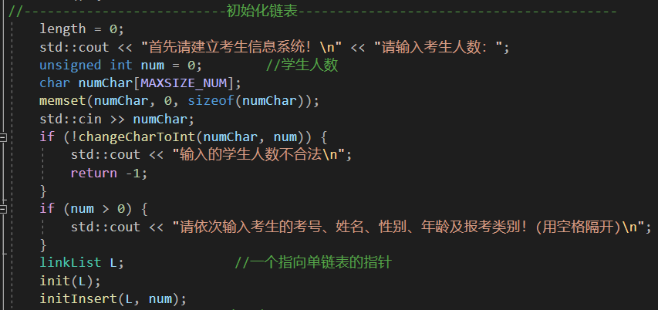

用switch-case来判断要执行的命令

1. **插入操作**
2. 首先用changeCharToInt()检查用户的输入是否合法，确保如果用户输入负数、字母都能够进行提示，不调用接下来的步骤引发错误
3. 然后对用户输入的位置进行合法性检查，例如表内已有n行信息时，不允许在n+2行及以后进行插入操作
4. 然后对输入的学号和年龄进行合法性检查，通过调用函数changeCharToInt()来确保学号和年龄不是字符串
5. 通过一切合法性检测就调用插入函数insertInfo()

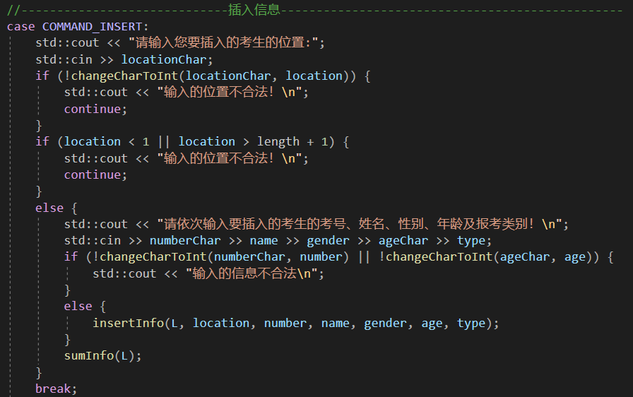

1. **删除/查找/修改操作**
2. 首先对输入考号的合法性进行检测，确保如果用户输入负数、字母都能够进行提示，不调用接下来的步骤引发错误
3. 然后调用函数deleteInfo()/findInfo()/rewriteInfo()

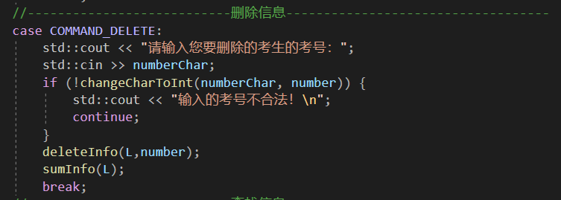

1. **changeCharToInt()的实现**

用来判断输入的学号和年龄是否是纯数字，如果是则将其转化为整型返回。

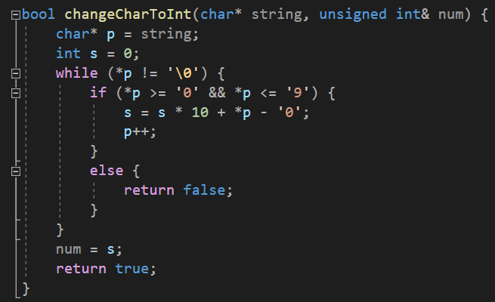

1. **initInsert()的实现**

最初初始化插入操作时调用的函数，在用cin读取数据的时候，先将所有信息作为字符串读入，然后用changeCharToInt()将读入的字符串类型的学号和年龄转化为整型，同时进行合法性检测。

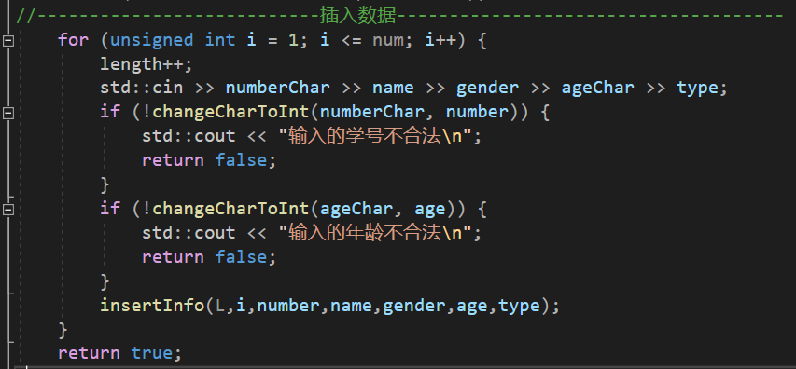

1. **insertInfo()的实现**

为链表的每个结点分配内存，并将每一个结点用指针串起

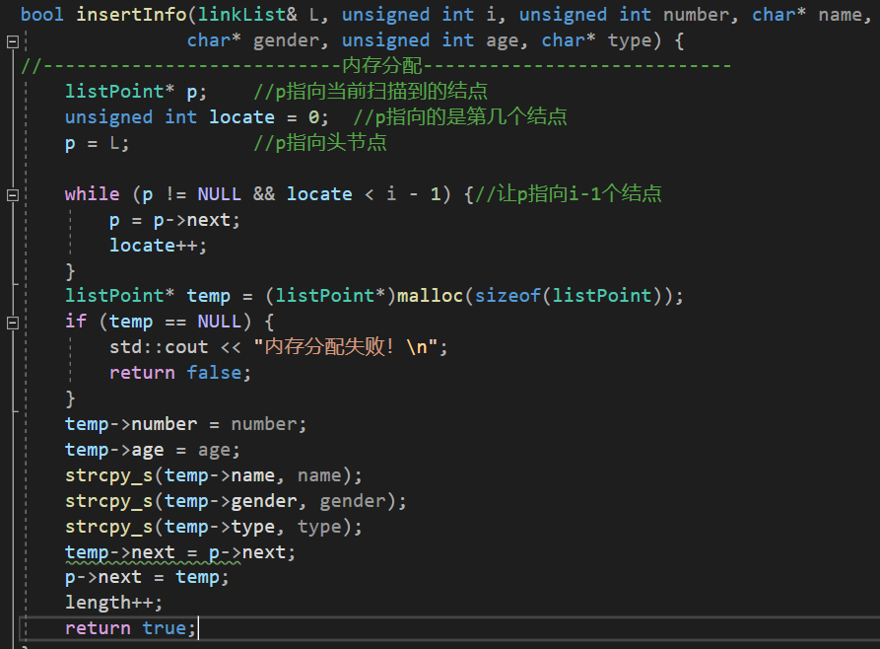

1. **deleteInfo()的实现**

在删除之前会按照学号进行查找

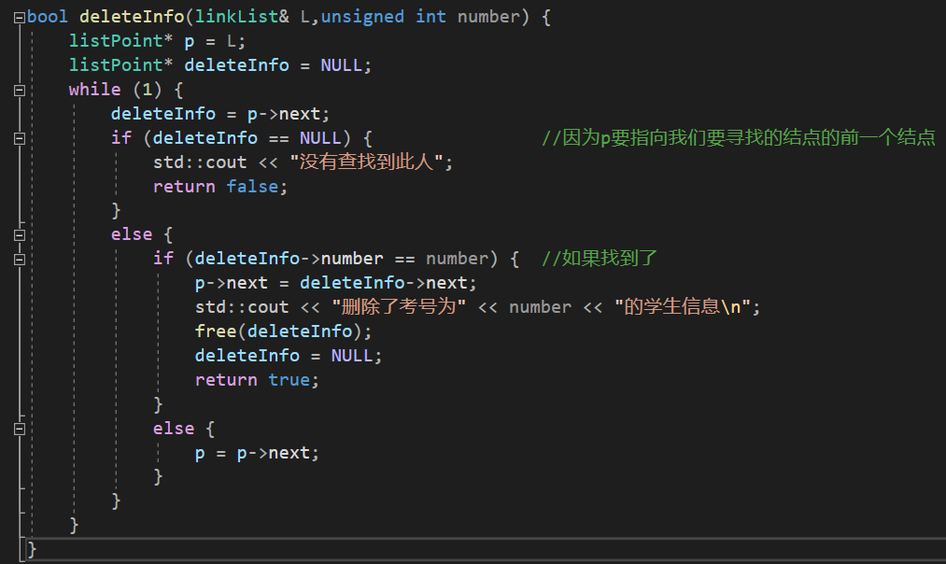

1. **findInfo()的实现**

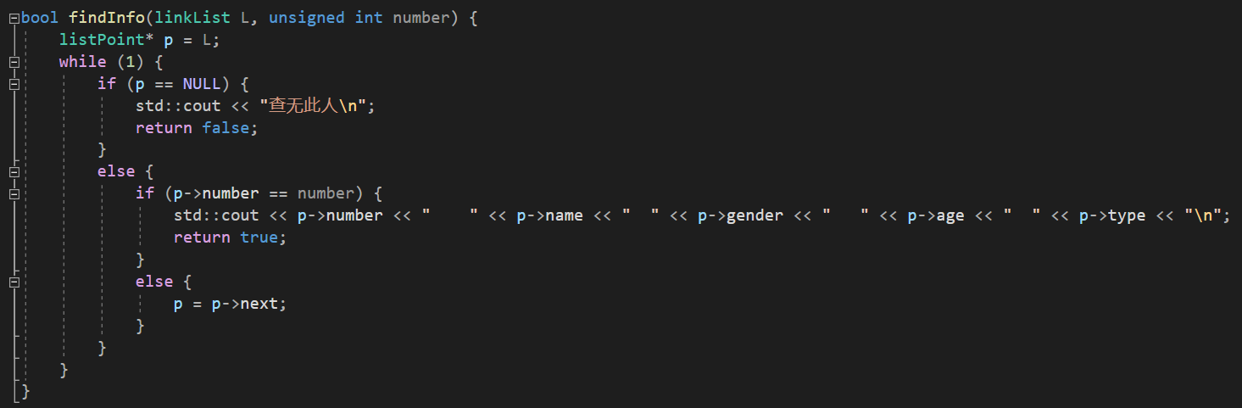

1. **rewriteInfo()的实现**

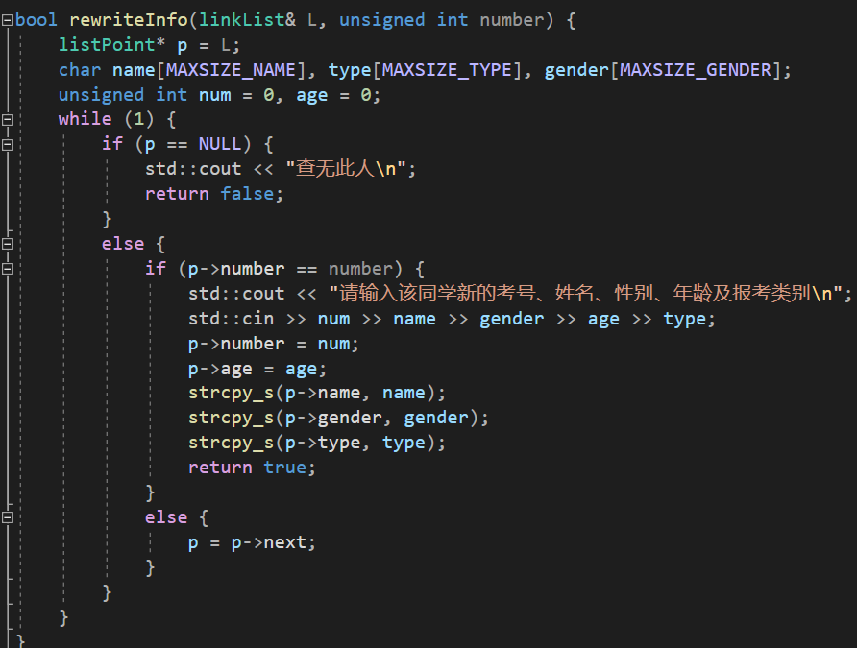

1. **sumInfo()的实现**

打印当前表格，每次操作后都会执行。

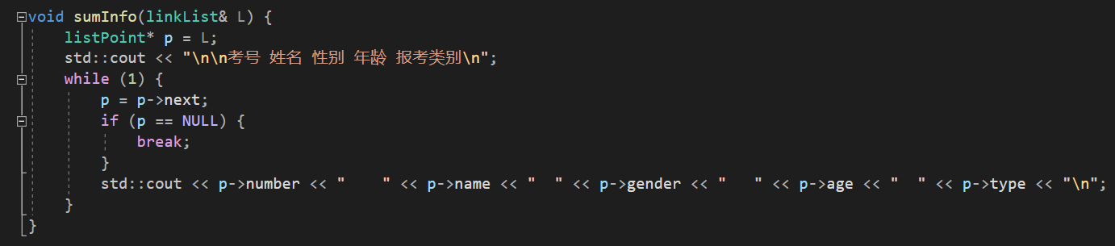

1. **destroyInfo()的实现**

用于释放内存

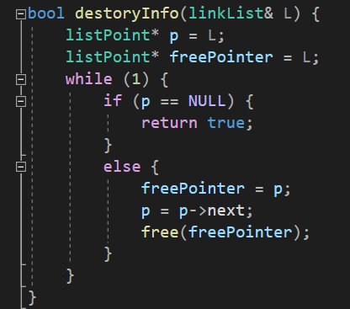

1. **测试**

1、 **初始化表格的合法性检测**

（1） 输入负数、浮点数和字符结束进程

（2） 输入人数为0则直接提示选择操作

（3） 输入人数为正整数则提示输入学生信息

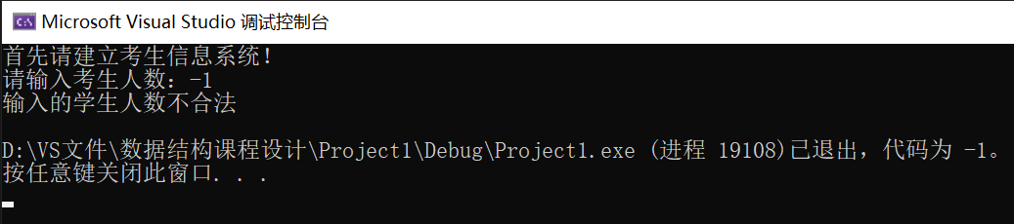

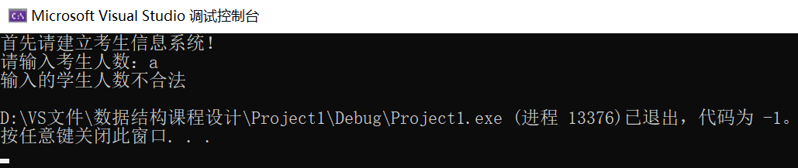

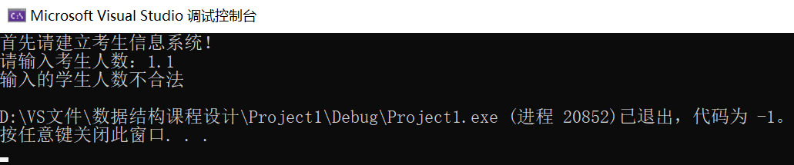

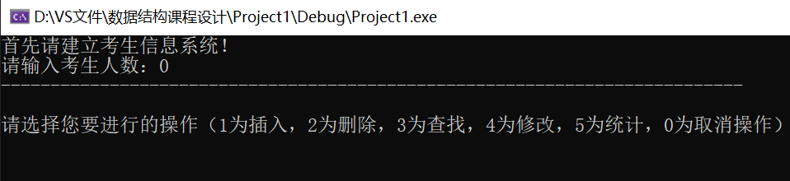

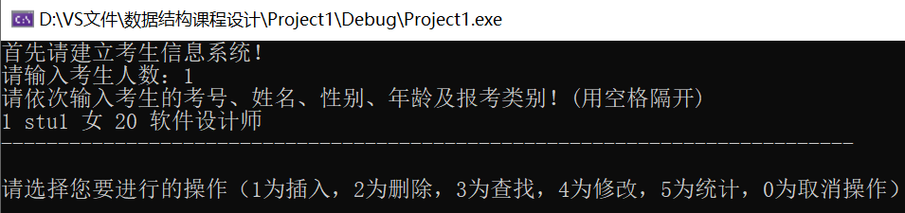

**2、插入操作**

（1） 输入负数、浮点数和字符回转到输入指令的位置

（2） 输入学生信息的学号、年龄非纯数字时，会提示输入信息不合法

（3） 输入人数为正整数则提示输入学生信息

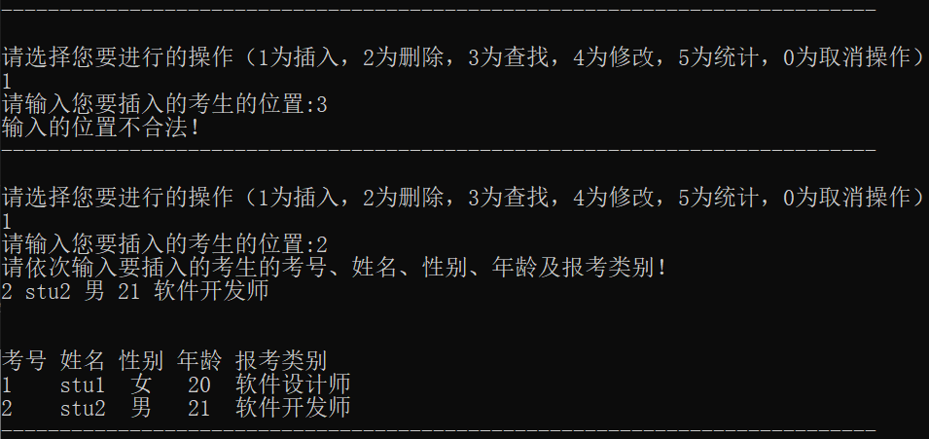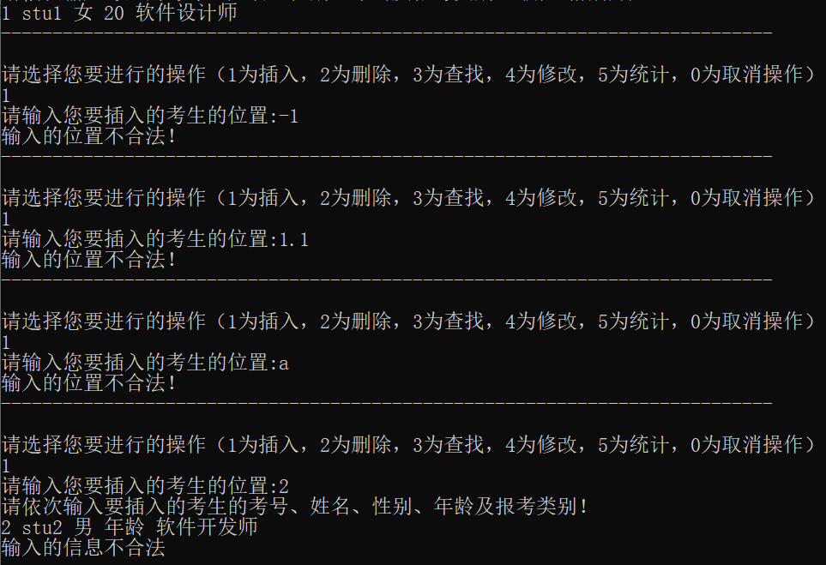 （4） 当表内有n条数据的时候，禁止在第n+2及之后的位置插入数据

**3、 删除操作**

（1）按照考号去查找需要删除的人员，如果没有查找到则打印一个报错

（2）同样会对输入数字的合法性进行检测

（3）查找到对应考号的学生之后就将他从列表删除

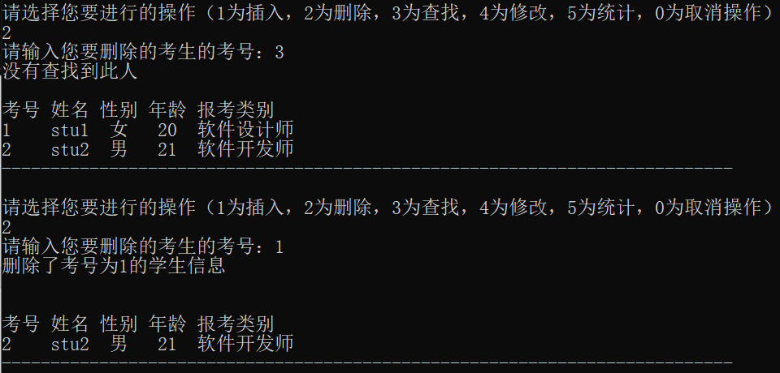

**4、 查找操作**

（1）会对输入数字的合法性进行检测

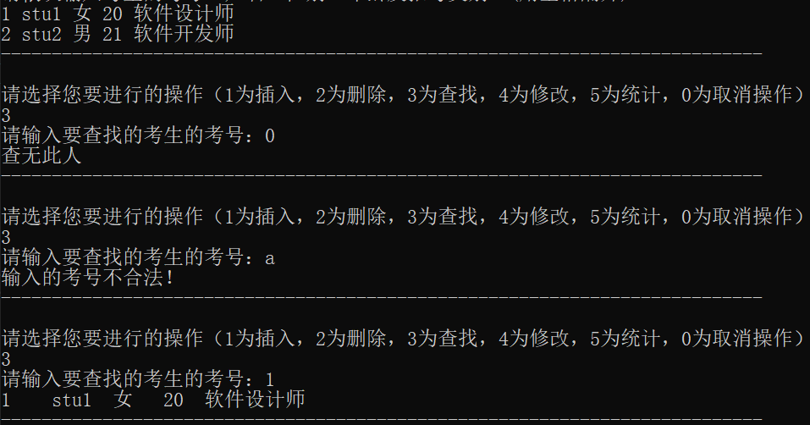 （2）如果没有查找到对应学号的同学则打印出“查无此人”的提示

**5、修改操作**

（1）会对输入数字的合法性进行检测

（2）如果没有查找到对应学号的同学则打印出“查无此人”的提示

（3）会对输入的新数据的学号和年龄进行合法性检测

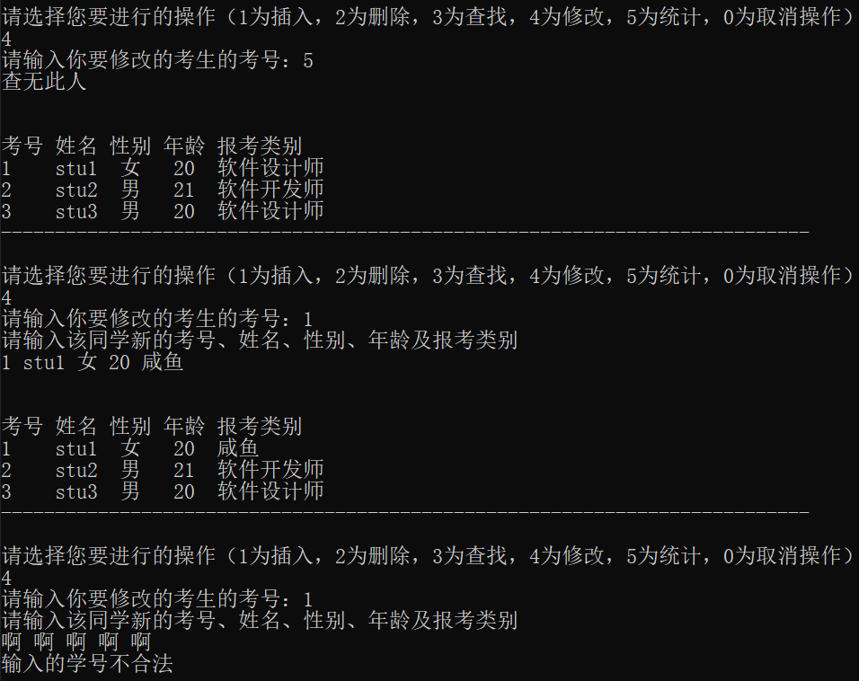 **6、统计操作**

（1）把目前的表格打印出来

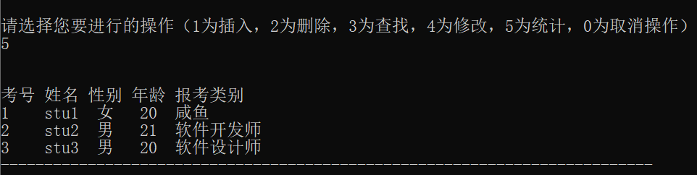

**7、结束输入**

